Kedves Szülők!
A művészeti iskola 2. féléves díjainak befizetése aktuálissá vált, végső határideje 2021.03.15.!
Intézményünkben csekkes befizetésre és banki átutalásra van lehetőség.
- Az előzetes felmérések alapján, akik a csekkes befizetést választották, és ezt jelezték felénk, azok számára a hét folyamán kiállítjuk és a tanulókon keresztül elküldjük a sárga csekket.

- A banki átutalást választók az átutaláshoz szükséges adatokat a KRÉTA rendszer új, Pénzügyi moduljában (e-Ügyintézés) találják meg. (Nagyon fontos feltüntetni a rendszer által generált KRTE számot, mivel a rendszer ezzel azonosítja a befizetést.)
A befizetés módjától függetlenül minden tanuló számára megtalálható az előírt befizetés a KRÉTA új moduljában és ugyaninnen letölthető a kiállított számla is!
Az előírt befizetések elérése a KRÉTA-ban (csak számítógép használatával működik):
- Belépés: Gondviselői felhasználó azonosítóval és jelszóval.
- a) Az e-Ügyintézés ikon kiválasztása. (Ezen az útvonalon nem mindig látható az előírás.)
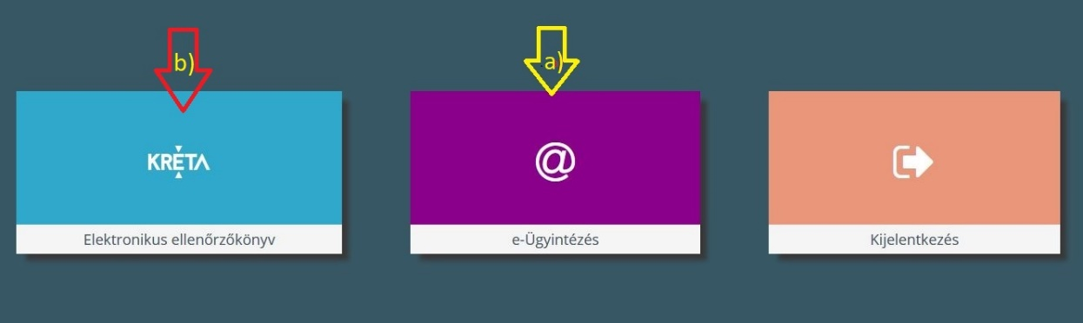
b) Elektronikus ellenőrzőkönyv kiválasztása és a felső ikonsorból az e-Ügyintézés. (Ez az útvonal biztosabban vezet eredményre.)
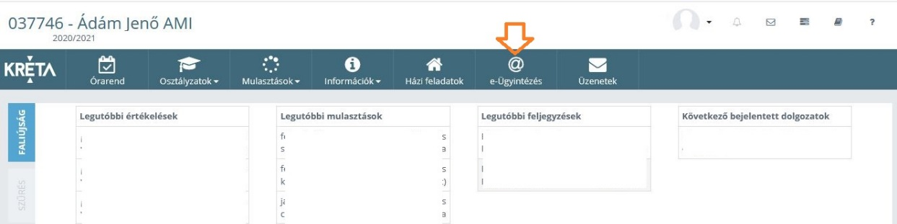
- A baloldali menüben a Befizetendők menüpont kiválasztása.
- A megfelelő tétel kiválasztása („bepipálás”).
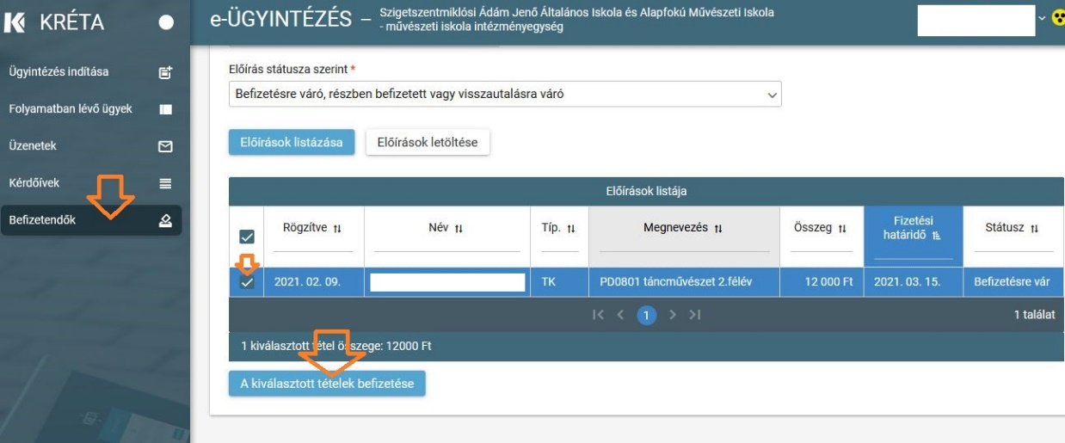
- Kiválasztott tételek befizetése ikon megnyitása.
- Banki átutalás: az átutalás adatai másolhatók, a rendszer a KRTE……… szám alapján fogja hozzárendelni a beérkező összeget a tanulóhoz, tehát ezt nagyon fontos pontosan megadni.
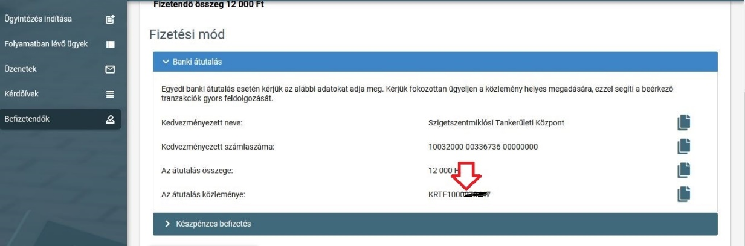
Szükség esetén kérheti munkatársunk segítségét: ami.befizetes@ajti.hu, 06/307094458
Művészeti Iskola

